Flutter Mobile UTN

Widgets Ejercicios

1. Crear un StatefulWidget que posea un boton rojo y un mensaje que muestre una palabra por pantalla , al presionar el boton debera cambiar el mensaje mostrado en la pantalla .

La primer palabra que debe verse cuando renderiza la app es “*Flutter*” , luego las palabras sigientes son : “Is” , ”Cool” , “and” , `“Awesome”.

Imagen ilustrativa :

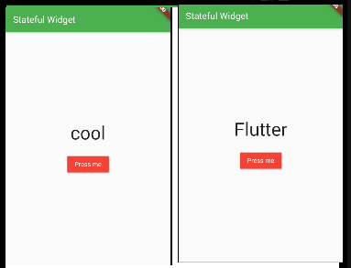

1. Crear un StatelessWidget que posea cuatro Card widgets , cada Card debe mostrar una palabra y un Icon

Card 1 -> Palabra : “Favorite” , Icon : “favorite”

Card 2 -> Palabra : “Alarm” , Icon : “alarm”

Card 3 -> Palabra : “Airport Shuttle” , Icon : “airport_shuttle”

Card 4 -> Palabra : “Done” , Icon : “done”

Imagen ilustrativa :

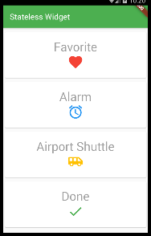

1. Retaurant App :

Crear una app que permita calcular la propina que desea dejar cada comenzal al retirarse del restorant, esta debe permitir ingresar el monto total de la factura y el porcentaje que desea dejar de propina al mozo , al presion el boton de “Calcular” debera mostrar la propina calculada y el prefio final (total De Factura + Propina)

Imagen ilustrativa :

